Pipioli la terreur, Philippe Corentin
Lecture / Littérature
Episode 1
Prénom : Date :
CP
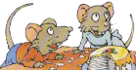
Téléchargé gratuitement sur http://orpheecole.com
g
Lecture / Compréhension

1
Lis les paires de phrases et colorie celles qui sont vraies.
La famille Pissenlit habite en haut d’une pâtisserie
Pipioli et Pistache veulent un gâteau au papier
La famille Pissenlit habite en haut d’une bibliothèque

Pipioli et Pistache veulent un gâteau au fromage


2
Lis les paroles et entoure-les de la même couleur que Pipioli, Pistache ou madame Pissenlit selon qui les
dit.
« Que voulez-vous pour votre goûter ? »

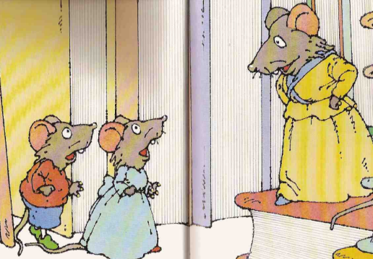
« Ah ! Le voilà ! »
« Ne parle pas aussi fort ! »
« Ramenez-moi du Pinocchio. »
« Mais chut ! »
« Où il est, ce livre ? »

3
Numérote les images dans l’ordre de l’histoire.

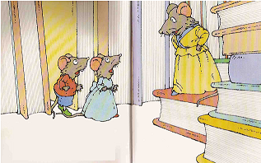
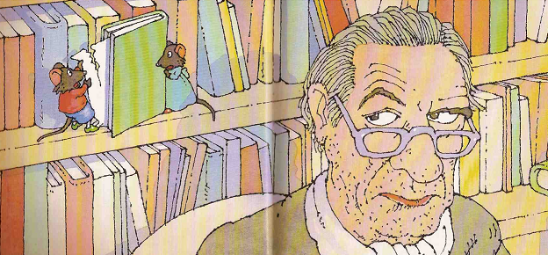
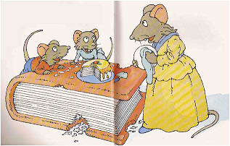

4
Ecris une phrase avec ces mots en les remettant dans l’ordre.
Pistache
le
est
cousin
Pipioli
de

Légende le dessin en écrivant les mots à côté de chaque bonne partie du corps de la souris.
5
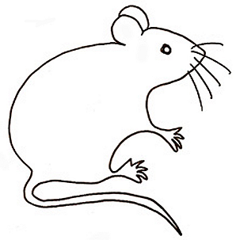
pattes dos
queue yeux
oreilles
moustaches

Pipioli la terreur, Philippe Corentin
Lecture / Littérature
Episode 2
Prénom : Date :
CP
Téléchargé gratuitement sur http://orpheecole.com
g
Lecture / Compréhension
1
Relie chaque début de phrase à sa fin.
… sur la table.
« Chut ! il va …
… nous entendre. »
… des souris. »
« Regarde, il dessine …
Son cousin a déjà sauté …

2
Lis et écris « Pipioli » ou « Pistache » selon qui fait l’action.

n’a pas peur du monsieur. a peur qu’on l’entende.

ne veut pas manger de blé. a déjà la bouche pleine.
3
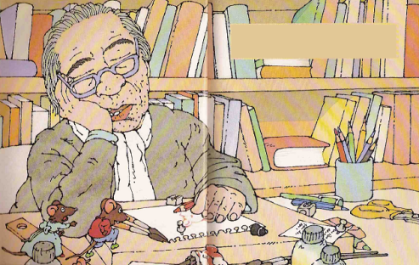
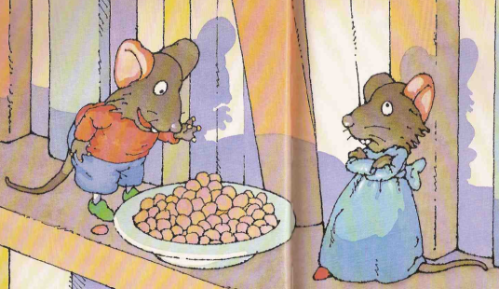
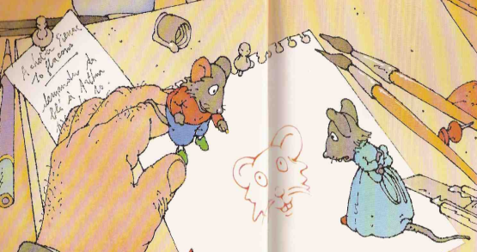
Numérote les images dans l’ordre de l’histoire, puis écris le bon numéro à côté de chaque phrase.

Le monsieur s’est endormi.
Pipioli trouve une soucoupe de grains de blé.
Les deux cousins regardent un dessin de souris.
4
Entoure les objets que l’on peut trouver dans une bibliothèque, et écris leur nom en dessous.
chaise – four – livres – table - télévision

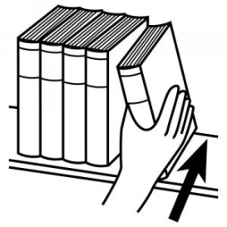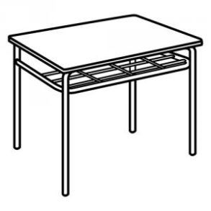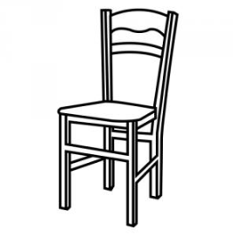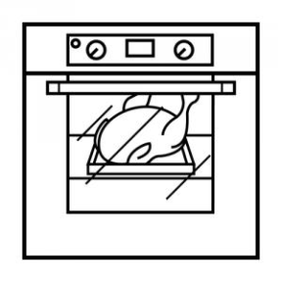

Pipioli la terreur, Philippe Corentin
Lecture / Littérature
Episode 3
Prénom : Date :
CP
Téléchargé gratuitement sur http://orpheecole.com
g
Lecture / Compréhension
1
Lis les phrases et écris vrai ou faux.
Pipioli a été malade toute la nuit. Le cadeau du monsieur était un piège.

Pistache déchire le dessin du monsieur. Pipioli ferme les tubes de peinture.

Relie les titres des contes à la bonne couverture de livre.
2
Blanche Neige
Barbe-bleue
Cendrillon
Pinnochio

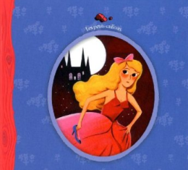
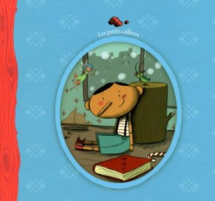
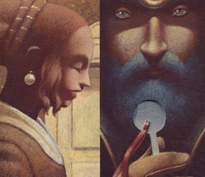
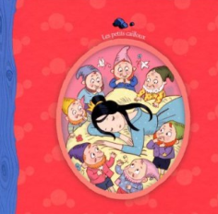

3
Colorie les mots qui conviennent.
poire.
cadeau !
Venez voir ! Le monsieur nous a fait un C’est à mâcher matin, midi et
soir.
gâteau !
ridée.
idée.
mousse!
pousse
toi de là, lui ordonne sa cousine. Ca suffit. Viens, j’ai une

4
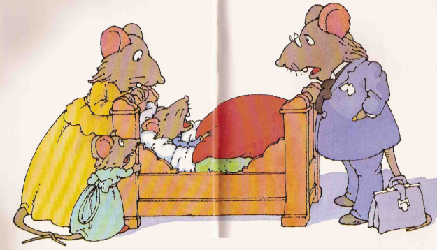
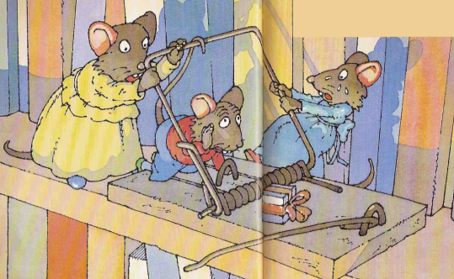
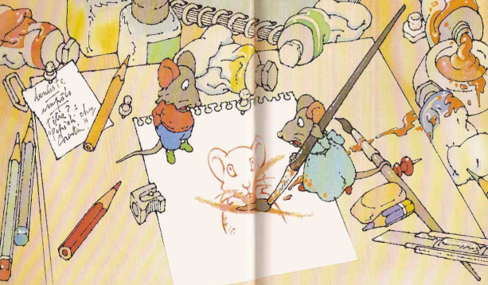
Numérote les images dans l’ordre de l’histoire, puis écris le bon numéro à côté de chaque phrase.

Le docteur est près du lit de Pipioli.
Pistache et Madame Pissenlit libèrent Pipioli du piège.
Pipioli et Pistache barbouillent le dessin du monsieur.

Pipioli la terreur, Philippe Corentin
Lecture / Littérature
Episode 4
Prénom : Date :
CP
Téléchargé gratuitement sur http://orpheecole.com
g
Lecture / Compréhension
1
Remets les mots dans l’ordre puis recopie la phrase pour qu’elle veuille dire quelque chose.

C’est la terreur qui Pipioli dit le

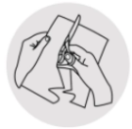
2
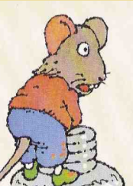
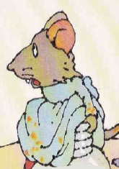
Colle les personnages et les bouteilles comme il faut, à côté du bon texte.
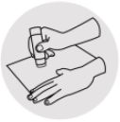
Pistache fait pipi dans la bouteille d’encre verte.
Pipioli
fait pipi dans la bouteille d’encre rouge.

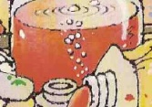

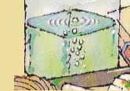
3
Colorie la bonne réponse.
sa braguette / sa chemise
Pipioli n’a pas le temps de refermer

sa chambre / la bibliothèque
Pistache a réussi à atteindre

un atlas / un dictionnaire
Elle aperçoit sur le bord de l’étagère

reculer / bouger
Il ne veut pas

lourd / léger
Le gros livre est trop

Pipioli la terreur, Philippe Corentin
Lecture / Littérature
Episode 5
Prénom : Date :
CP
Téléchargé gratuitement sur http://orpheecole.com
g
Lecture / Compréhension
1
Colorie les mots différents d’une couleur différente pour les séparer, puis recopie la phrase.
PistachesanglotecarPipioliestmort.

MaisPipioliarriveilestlibre.

Relie les personnages à ce qu’ils font.
2
Porte les gommes.
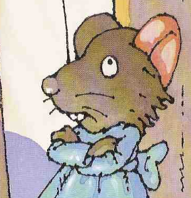
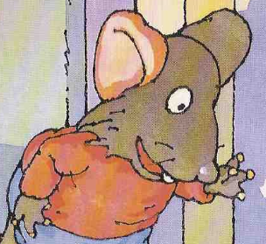
Se cache derrière la bouteille d’encre.

Sanglote avec sa mère.

Surgit tout à coup, libre.

3
Entoure de la même couleur les dessins avec les mots, et complète ensuite les phrases avec le bon mot.
dessin
bouteille
gomme
crayon

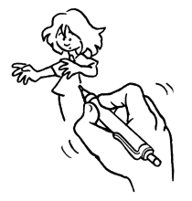
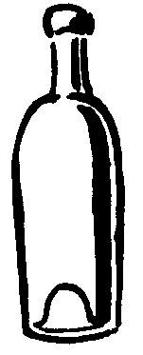
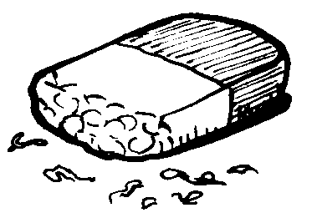
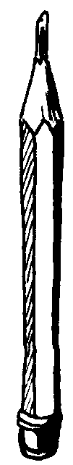

J’efface mes erreurs avec une .

Je verse l’encre dans une .

Je fais un joli .

Je range mon dans sa boite.

